Termék fogyás
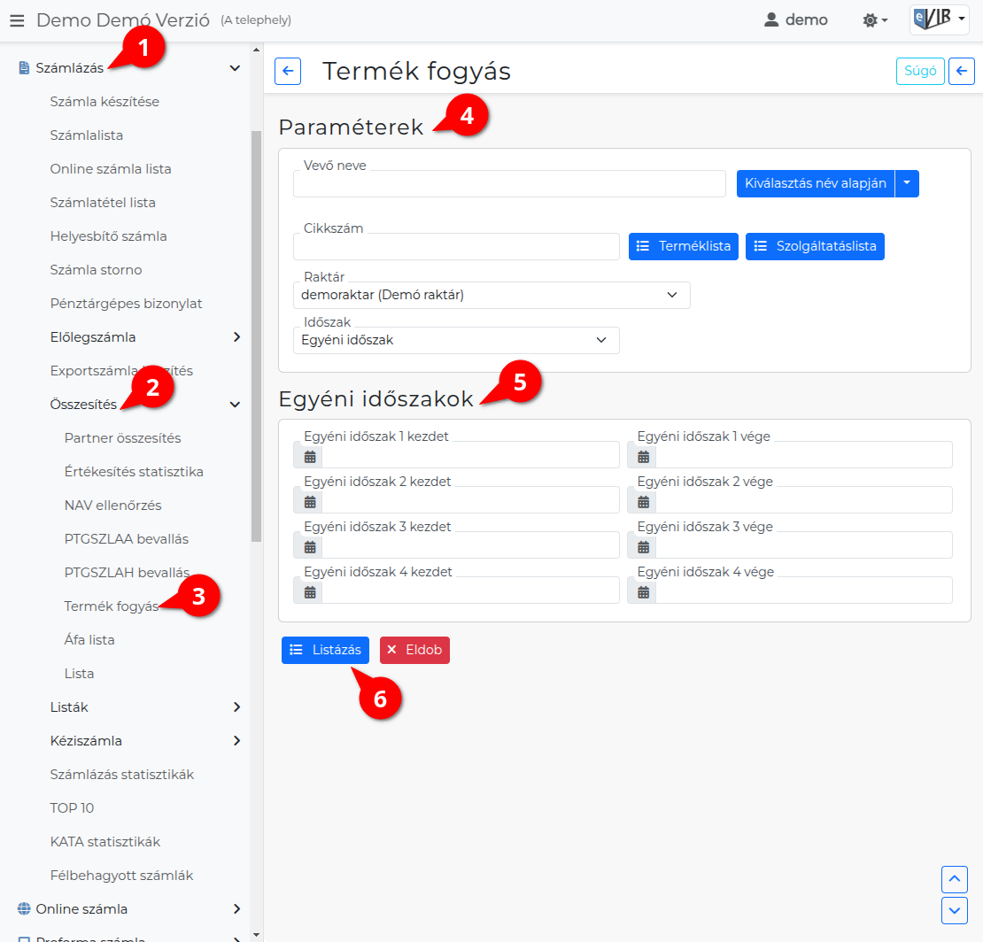
- A Számlázás,
- Összesítés,
- Termék fogyás menüpont alatt található funkció célja, áttekintést nyújtson a raktárban lévő cikkek fogyásáról különböző időszakokban és szempontok szerint.
- Paraméterek
A termékfogyás jelentés testreszabásához az alábbi paramétereket lehet megadni:
  - Vevő neve
Szűkíthető a keresés egy konkrét partner termékfogyására.
  - Cikkszám
Meghatározott termék fogyásának elemzése.
    - | Terméklista | A termékek listájából lehet cikkszámot választani.
    - | Szolgáltatáslista | A szolgáltatások listájából lehet cikkszámot választani.
  - Raktár
Kiválasztható, hogy melyik raktár készletének fogyását vizsgálja.
  - Időszak
Gyors szűrés előre definiált időintervallumok szerint.
    - Utolsó 4 hónap,
    - Utolsó 4 év,
    - Utolsó 2 hónap + előző év,
    - Utolsó hónap + előző évek ugyanezen időszaka
    - Egyéni időszak: Ennek a kiválasztásakor jelenik meg az Egyéni időszakok terület.
- Egyéni időszakok
  - Egyéni időszak 1-4
Négy különböző intervallum adható meg, kezdő és befejező dátummal.
- | Listázás | Megjeleníti a szűrési feltételek alapján, a kiválasztott adatokból álló listát.

